SKUPINA ILI ZAJEDNICA
SKUPINA
Ljudi koji su se našli u isto vrijeme na istom mjestu. Međusobno nisu povezani.
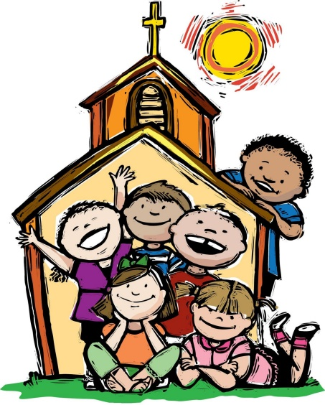
ZAJEDNICA:
Skupina ljudi međusobno povezanih
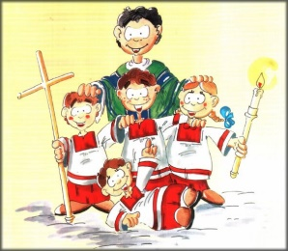
CRKVA JE ZAJEDNICA ZAJEDNICA
Snop pruća
Neki otac je želio da mu sinovi žive u slozi. Ali ništa od toga! Onda je tražio da mu donesu snop prutića i rekao im je neka ga prelome, ali uza sav napor nisu uspjeli. Otac je uzeo snop, rastavio prutiće i rekao im da ih prelome. Naravno, to je bilo sasvim lako. «Vidite ?», rekao im je otac. «Tako će biti i s vama ako ne budete složni. Ako ne ostanete zajedno, svatko će vas moći svladati.». ( Lav N. Tolstoj )

- Kako ti se svidjela priča?
- Smatraš li da je biti složan važno za zajednicu ?
- Kako bi svojim riječima objasnio razliku skupine i zajednice?
- Kakve zajednice poznaješ ?
- Kako se osobno angažiraš u životu ove naše zajednice ?
- Misliš li da je zajednica važna za pojedinca ?

U osmosmjerci pronađi slijedeće pojmove:
OTAC, EKKLESIA, DAR, ŽUPA, GOSPODIN, DUH SVETI, KARIZMA, SIN, SKUPINA, SVET
Preostala slova tvore riječ: _____________________________________

G | O | S | P | O | D | I | N
S | K | U | P | I | N | A | Z
D | U | H | I | T | E | V | S
A | A | S | J | E | D | N | T
K | A | R | I | Z | M | A | E
A | P | U | Ž | N | I | Š | V
O | T | A | C | T | V | O | S
E | K | K | L | E | S | I | A

SAMO UZ ZAJEDNIŠTVO SE MOŽE OSTVARITI NEŠTO. Zamisli da nema zajedništva u…
